Lehrziele:
- Schleifen
- Strings und Char

Aufgabenstellung

Schreibe ein Programm, welches zunächst einen beliebigen Text in einen String einliest.
Als nächstes wird das gewünschte Trennzeichen eingelesen. Dieses Zeichen soll in einem char gespeichert werden! (Eingabeprüfung: Länge 1 -> sonst Eingabe wiederholen!)
Nun soll der eingegebene Text nach dem eingegebenen Trennzeichen aufgesplittet werden. D.h. es werden einzelne durch Zeilenumbruch getrennte Teiltexte ausgegeben. (Das Trennzeichen wird dabei nicht mehr ausgegeben!)
Beispiel:
Eingabetext: abc,efg,ijk
Trennzeichen: ,
Ausgabe:
abc
efg
ijk
Screenshot:
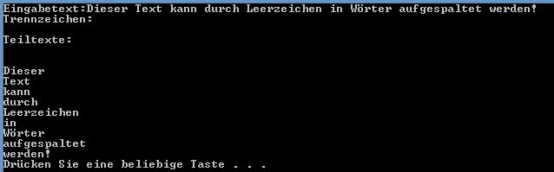
Ein Leerzeichen wurde als Trennzeichen eingegeben!

Zusatzaufgaben
Trennung in EVA (Eingabe-Verarbeitung-Ausgabe) mit einem String array
- Eingabe: Text und Trennzeichen eingeben
- Verarbeitung: Speichere die einzelnen Teiltexte in ein String-Array der passenden Größe
- Ausgabe: Gib die Arraylänge und die Texte aus

